Pressemitteilung 08/2018
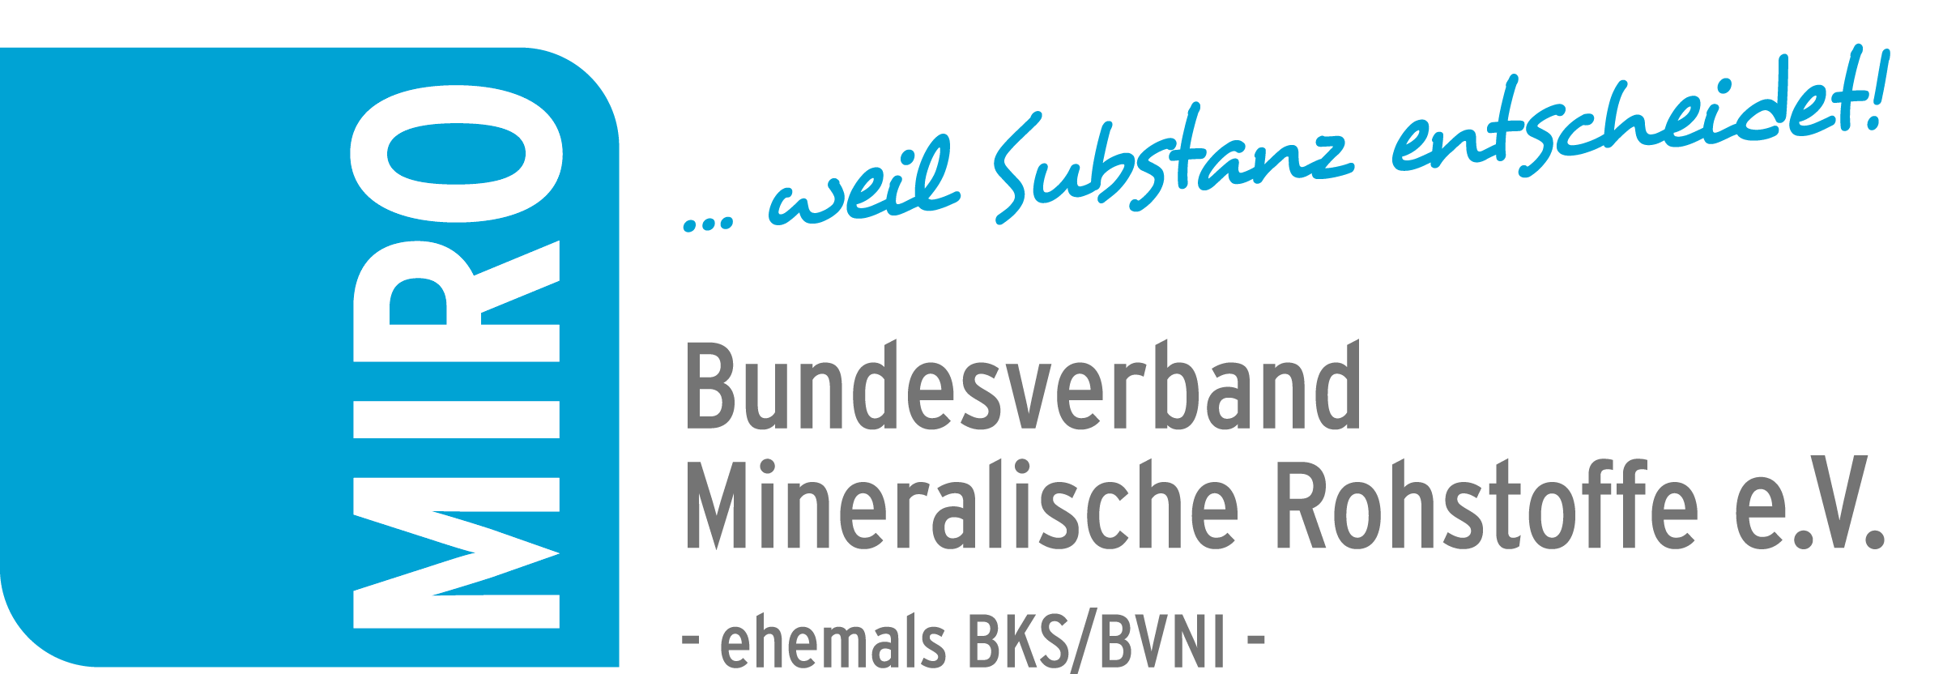

ForumMIRO 2018
Die Politik geht mit an Bord
August 2018: Vom 28. bis 30. November 2018 trifft sich die Fachwelt der Gesteinsindustrie erneut zum ForumMIRO in Berlin, das diesmal unter einem deutlich politischen Fokus steht. Die vom Bundesverband Mineralische Rohstoffe getragene Leitveranstaltung der deutschen Gesteinsindustrie findet in diesem Jahr im Mercure Hotel Moa in Moabit statt. Die Veranstalter rechnen erneut mit rund 500 Teilnehmern und etwa 70 Beteiligungen an der begleitenden Fachausstellung.

Kein ForumMIRO ist genauso wie das vorangegangene. Was sich jedoch wiederholt, sind bewährte Elemente, die bei den Teilnehmern auf besonders große Zustimmung trafen. Aus diesem Grund wird das Fachprogramm mit seinen parallelen Workshops zur Hälfte wieder im Zentrum der Fachausstellung stattfinden.
In diesem Jahr jedoch wird sich dieses räumliche Integrations-Konzept bereits zu Beginn auch auf politischer Ebene bewähren, denn der Bundesverband Mineralische Rohstoffe, MIRO, ist gerade in der jüngeren Vergangenheit in seiner politischen Reichweite gewachsen. Schon am Eröffnungsabend des 28. November bietet das ForumMIRO in der Mitte seiner Leistungsschau einer politischen Podiumsdiskussion die Bühne. Akteure auf dem Podium sind dabei neben MIRO-Präsident Dr. Gerd Hagenguth und dem Vizepräsidenten der Bundesanstalt für Geowissenschaften und Rohstoffe, BGR, Dr. Volker Steinbach, Abgeordnete der Regierungs- und verschiedener Oppositionsparteien aus dem deutschen Bundestag. Zur Diskussion steht die zentrale Frage, warum Gesteinsrohstoffe in Deutschland gleichermaßen vorhanden und dennoch rar sind. Mehr noch: Die Podiumsteilnehmer werden unter der Moderation von Tom Hegermann gefordert sein, Vorschläge zu unterbreiten, die geeignet sind, bestehende Interessenskonflikte bei der vorsorgenden Rohstoffsicherung zu beheben.
Als weiteres politisches Highlight, das es in dieser Form bei der Veranstaltung noch nicht gab, wird am Veranstaltungsfreitag der Bundesminister für Wirtschaft und Energie, Peter Altmaier, eine Rede halten – ein Zeichen für die inzwischen stärkere Wahrnehmung der Gesteinsbranche auch in der Bundespolitik. Bundesminister Altmaier selbst wurde vom BDI im Zuge der kürzlich vorgestellten „Berliner Erklärung zur Rohstoffpolitik“ als „Rohstoffbeauftragter“ vorgeschlagen. Insofern wird auch ihm ein Treffen mit der heimischen Rohstoff-Realität am Herzen liegen.
Der Eröffnungsblock am Veranstaltungsdonnerstag, eingeleitet durch den MIRO-Präsidenten, wird abgerundet durch eine professorale Festansprache zur Zukunft der Arbeit.
Die darauffolgenden Fachblöcke in zwei parallel angelegten Strängen eröffnen Raum für die brennenden Fragen der Branche – und deren Beantwortung. Sie widmen sich im Einzelnen im Strang 1 den Themen der Flächenverfügbarkeit für die Rohstoffgewinnung, der Frage, was für mehr Akzeptanz zum Thema Rohstoffgewinnung getan werden kann, dem Dauerthema der schwierigen Genehmigungsverfahren, sowie dem Königsweg beim temporären Artenschutz und „Natur auf Zeit“.
Der Workshopstrang 2 – platziert in der Fachausstellung – wendet sich technisch orientierten Themen mit auffälliger Digital-Tendenz zu. So schließt sich dem Block zu Möglichkeiten und Grenzen der Digitalisierung in der Gesteinsbranche ein Block zur Datenübertragung als Grundlage für die Rohstoffgewinnung 4.0, diesem wiederum – dazu passend – ein weiterer zur automatisierten Gewinnung & Aufbereitung an. Um all das aber auch in Zukunft mit dem passenden technischen Personal bewältigen zu können, spielt das Thema der Nachwuchsgewinnung – teils reflektiert aus der Sicht genau solcher Nachwuchskräfte – hier sinnvoll hinein.
Das Programm und die Anmeldeunterlagen stehen zum Download auch auf der Internetseite des Veranstalters MIRO (Link unter dem Menüpunkt Termine und Aktionen) sowie auf der Website der organisierenden Geoplan GmbH zur Verfügung. Neben der Kernzielgruppe sind Gäste aus dem peripheren Umfeld der mineralischen Rohstoffindustrie, wie Vertreter von Baustoffherstellern und bauausführenden Unternehmen, beim ForumMIRO stets herzlich willkommen.

www.bv-miro.org
www.geoplangmbh.de
Zum Verband: MIRO vertritt auf Bundes- und Europaebene die einheitlichen Interessen der Kies- und Sand-, Quarz- sowie Natursteinindustrie in den Bereichen Steuern/Betriebswirtschaft, Rohstoffsicherung/Umweltschutz/Folgenutzung, Recht, Arbeitssicherheit, Gewinnungs- und Aufbereitungstechnik, Anwendungstechnik/Normung usw. MIRO spricht für rund 1.600 Unternehmen mit ca. 3.000 Werken in Deutschland, die ca. 23.500 Mitarbeiter beschäftigen. Die Unternehmen der Branche produzieren mit über 500 Mio. t Gesteinskörnungen jährlich die größte in Deutschland bewegte Materialmenge. Die Produkte werden überwiegend für Baumaßnahmen (davon zu etwa 70 % für Projekte der öffentlichen Hand), aber auch für eine Vielzahl weiterer Verwendungen benötigt.

Ansprechpartner für Redaktionen:
Bundesverband Mineralische Rohstoffe e.V. – MIRO
Walter Nelles (stellv. HGF)
Annastraße 67-71
50968 Köln
Tel. +49 (0)221 93467460
info@bv.miro.org

Bildunterschriften:
PM_08-2018_ForumMIRO_1) Veranstaltungslogo
PM_08-2018_ForumMIRO_2a+b) Angebot im Maßzuschnitt: Themen je nach Interessenlage werden im separaten Saal und im Vortragsbereich inmitten der Fachausstellung geboten. Foto 2a: gsz / 2b: Sven Hobbiesiefken

